〉〉〉
练习以下基本操作：
使用mysql登录数据库系统，并创建一个数据库（db1），设置其编码为utf8。
再其中创建一个表，其中包括4种类型的字段：int，float，varchar，datetime
往该表中插入几条数据，其中包括一些中文。
备份该数据库到一个文件。
再创建另一个数据库（db2），将上面那个数据库备份的文件恢复到新库中。

〉〉〉
页面：databases.php
显示本地数据库系统中的所有数据库（利用show databases），类似这样：
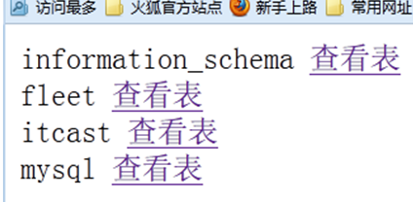
点击“查看表”，进入tables.php
页面：table.php
显示点中数据库的所有表（利用show tables），类似这样：
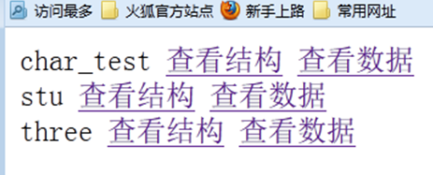
点击“查看结构”，进入table_struct.php，可以显示该表的结构信息（相当于在cmd中执行“desc 表名”看到的结果）。
点击“查看数据”，进入table_data.php，可以显示该表的所有数据。（相当于在cmd中执行“select * from 表名”看到的结果）
提示：利用函数mysql_fetch_array, mysql_num_rows, mysql_num_fields, mysql_field_name

